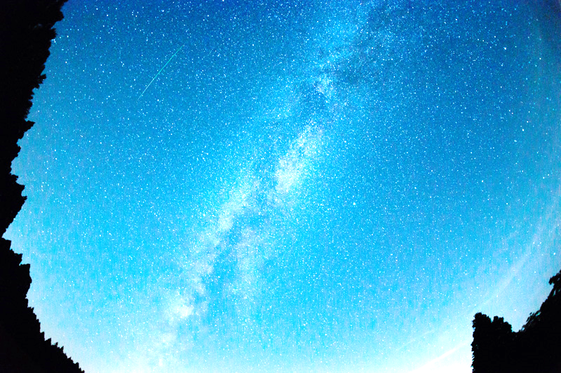

**※天体望遠鏡の持込みはご遠慮下さい。**

**※蚊よけ対策をなさって下さい。**

**武田康男氏**

**気象予報士、空の写真家であり、南極地域観測越冬員。**

**大学で地学や自然環境を教えている。**

**小中高校や市民講座などで、写真や映像を用いた講演会を多数おこなっている。**

主な著書：『空の色彩』ＰＨＰ研究所などその他多数執筆

日時：**平成29年8月5日(土)**

**19：00～21：00迄　定員30名**

**東深井福祉会館**

**〒270-0101　流山市東深井498-30　☎04-7155-6-3638**

お申込み方法：**直接窓口にお越し下さい。**

**7月3日(8：45分～)無料チケット配布**

先着順３０名

今年も気象予報士で空の写真家、**武田康男先生**

をお招きし、天体望遠鏡で夏の夜空を観測します。

星を観る会